Σύμφωνα με τα παραπάνω διαγράμματα, θα δημιουργήσουμε την βάση μας στην οποία θα έχουμε πίνακες με καθέναν από αυτόν να έχει ένα PRIMARY KEY (κύριο στοιχείο) το οποίο θα είναι ένας αύξον αριθμό που θα χρησιμοποιηθεί για να πραγματοποιήσουμε τις ενωτικές σχέσεις των στοιχείων μας που απεικονίζονται παραπάνω καθώς και το κύριο ευρετικό στοιχείο των διαδικασιών μας.  
 Οι ενώσεις αυτές θα έχουν ως ενωτικά στοιχεία τους τα FOREIGN KEYS (ξένα στοιχεία) τα οποία θα πρέπει να υπάρχουν παρόμοια σε όσους πίνακες ενώνουν και όπου η βάση απευθείας θα ελέγχει την ακεραιότητα τους καθώς αυτή θα μας τα παράγει. Επίσης κάθε πίνακας μας θα περιέχει και την πληροφορία της τελευταίας τροποποίησης των πληροφοριών του για λόγους κοινοχρηστικότητας της. Με τα παραπάνω σαν γνώμονα θα αρχίσουμε ορίζοντας τον πίνακα “***Image***”.

Ο παραπάνω πίνακας, ορίζεται πρώτος καθώς ενώνεται με σχεδόν όλους τους παρακάτω πίνακες και έχει ως Primary Key το “***idImage***” (μοναδικό για κάθε εικόνα), μια περιγραφή της εικόνας μας και ένα URL (την ηλεκτρονική διεύθυνση της φωτογραφίας μας) καθώς και την τελευταία τροποποίηση κάθε πληροφορίας μας. Επόμενος είναι ο πίνακας “***Cuisine***”

Ο παραπάνω πίνακας, έχει ως Primary Key το “ ***idCuisine***” (μοναδικό για κάθε κουζίνα), το όνομα της κουζίνας, μοναδικό για να εξασφαλίζουμε την περίπτωση διπλο-εγγραφής της, την τελευταία τροποποίηση και φυσικά την εικόνα της κουζίνας. Εδώ θέλοντας να ενώσουμε τις φωτογραφίες που θα έχουμε στον πίνακα με τις εικόνες με τις κουζίνες μας θα ορίσουμε ως Foreign Key το “***Image***” το οποίο μας εξασφαλίζει την ακεραιότητα της πληροφορίας μας για τις εικόνες καθώς δεν γίνεται να συνδέσουμε εικόνες με τον πίνακα μας που δεν έχουν ήδη αποθηκευτεί στην βάση μας (στον πίνακα Image). Επίσης εδώ λόγω του αριθμού των αναζητήσεων που θα χρειαστεί να γίνουν και ως προς τις εικόνες (λόγω της σύνδεσης της με τον πίνακα) αλλά και ως προς το όνομα της κουζίνας, θα βάλουμε A screenshot of a computer program
ευρετήριο και στα δύο για να επιταχύνουμε τις διαδικασίες αυτές. Επόμενος είναι ο πίνακας “ ***Type_Meal*** ”

παραπάνω πίνακας (παρόμοιος με τον προηγούμενο), έχει ως Primary Key το “ ***idType_Meal***” (μοναδικό για κάθε τύπο γεύματος), το όνομα του γεύματος, την τελευταία τροποποίηση και πάλι ως Foreign Key το “***Image***”. Επίσης έχουμε και εδώ προσθέσει ευρετήρια στις εικόνες και στο όνομα του γεύματος πάλι λόγω των πολλών αναζητήσεων για τις εικόνες και καθώς μας ζητούνται συχνά ερωτήματα για τους τύπους γεύματος. Επόμενος είναι ο πίνακας “***Food_Group***”

Ο παραπάνω πίνακας, έχει ως Primary Key το “ ***idFood_Group***” (μοναδικό για κάθε ομάδα τροφίμων), το όνομα της ομάδας, μια σχετική περιγραφή της, την κατηγορία που αποδίδει στην συνταγή αν το βασικό της υλικό ανήκει σε αυτήν καθώς και την τελευταία τροποποίηση και τις εικόνες. Επιλέξαμε να τοποθετήσουμε στον πίνακα της ομάδας τροφίμων την κατηγορία της συνταγής μας καθώς κάθε ένα υλικό όντας βασικό σύμφωνα με την ομάδα τροφίμων στην οποία ανήκει προσδίδει άμεσα στην συνταγή μας σε μια συγκεκριμένη κατηγορία. Αυτή η σχέση είναι 1-1 και για να μην χρειαζόμαστε ολόκληρο πίνακα μπορούμε εύκολα να το τοποθετήσουμε εδώ και να είναι άμεσα συνδεδεμένο με την συνταγή μας όπως θα δούμε παρακάτω. Πάλι και εδώ θα έχουμε ως Foreign Key το “***Image***” και εδώ θα έχουμε ευρετήρια και για τις εικόνες και το όνομα της ομάδας αλλά και την κατηγορία της συνταγής μας. Επόμενος είναι ο πίνακας “***Recipe***”.

Ο παραπάνω πίνακας, έχει ως Primary Key το “ ***idrecipe***” (μοναδικό για κάθε συνταγή), έχει την ονομασία της συνταγής, μια σχετική περιγραφή της, τον βαθμό δυσκολίας της στον οποίο έχουμε ορίσει να δέχεται μόνο αριθμούς από το 1 μέχρι τι 5, τον χρόνο προετοιμασίας και τον χρόνο ψησίματος που έχουμε βάλει να είναι μην αρνητικοί, τις μερίδες που θα παραχθούν (όχι αρνητικές και 0), τις συνολικές θερμίδες, λίπη, πρωτεΐνη, υδατάνθρακες (όλα σε δεκαδικούς) της συνταγής τα οποία θα τα υπολογίζουμε παρακάτω μέσω των υλικών της συνταγής, την κουζίνα της συνταγής (συνδέεται με τον κωδικό της κουζίνας), τον τύπο γεύματος που ορίσαμε πιο πάνω, το τι είδους συνταγή είναι (μαγειρική/ζαχαροπλαστική) και τέλος την τελευταία τροποποίηση και τις εικόνες. Από τα παραπάνω έχουμε σαν Foreign Keys την εικόνα, την κουζίνα και τον τύπο του γεύματος για να υπάρχει η σύνδεση καθώς κάθε συνταγή έχει ένα από αυτά (σύνδεση 1 to many) στα οποία μάλιστα θα βάλουμε και ευρετήρια για την ευκολότερη αναζήτηση, ενώ θα προσθέσουμε ευρετήρια και στο όνομα της συνταγής και την δυσκολία της καθώς είναι από τα πράγματα που θα χρησιμοποιήσει κανείς για να αναζητήσει συνταγές. Αμέσως μετά θα ορίσουμε τον πίνακα “***Ingredients***”

Ο παραπάνω πίνακας, έχει ως Primary Key το “ ***idingredients***” (μοναδικό για κάθε υλικό), έχει το υλικό και περιέχει τα λίπη, πρωτεΐνες, υδατάνθρακες, θερμίδες του κάθε υλικού καθώς και την ομάδα τροφίμων που ανήκει το υλικό αλλά και τον τύπο μέτρησης του και την κλίμακα μέτρησης (για πόσα γραμμάρια/ml ισχύουν τα παραπάνω στοιχεία) και τέλος την τελευταία τροποποίηση και την εικόνα. Και εδώ θα έχουμε την εικόνα ως Foreign Key αλλά θα έχουμε και την ομάδα τροφίμων καθώς κάθε υλικό ανήκει σε μία ομάδα τροφίμων στα οποία φυσικά θα προσθέσουμε ευρετήρια όπως θα προσθέσουμε ευρετήριο λόγω της πιθανής συχνότητας αναζητήσεων στο όνομα του υλικού. Τέλος έχουμε ορίσει τα θρεπτικά μας στοιχεία όλα να είναι μην αρνητικά κατά την εισαγωγή δεδομένων. Τώρα για να ενώσουμε τους πίνακες των υλικών και των συνταγών επειδή πολλές συνταγές έχουν πολλά υλικά και πολλά υλικά ανήκουν σε πολλές συνταγές θα δημιουργήσουμε και έναν ενδιάμεσο πίνακα “ ***Recipe_has_Ingredients***”.

και “***Recipe_idRecipe***” με τα οποία συνδέει τους δύο αυτούς πίνακες στον ίδιο πίνακα και εξασφαλίζει ακεραιότητα στα δεδομένα μας ορίζοντας ότι κάθε υλικό και συνταγή μπορούν να έχουν μοναδικό συνδυασμό. Επίσης έχει και την ποσότητα του υλικού στην συγκεκριμένη συνταγή και αν το υλικό είναι βασικό στην συνταγή ενώ έχει και την τελευταία τροποποίηση. Φυσικά τα μόνα ευρετήρια εδώ είναι αυτά στα Foreign Keys για την πιο γρήγορη αναζήτηση κατά την εισαγωγή δεδομένων ενώ θέλουμε και να ελέγχουμε το βασικό υλικό να είναι 0 ή 1 (εδώ δημιουργήσαμε μια αυτοσχέδια Boolean όπου 0 δεν είναι βασικό ενώ 1 είναι με αυτόματη απάντηση να είναι όχι) αλλά και οι ποσότητες να είναι θετικές.

­

Για τον συγκεκριμένο πίνακα μαζί με τον πίνακα των συνταγών, έχουμε ορίσει την συγκεκριμένη διαδικασία η οποία επιλέγει για ένα υλικό της συνταγής την ποσότητα του στην συνταγή τα θρεπτικά του χαρακτηριστικά και την βασική κλίμακα τους και υπολογίζει τι θρεπτική αξία προσφέρουν στην συνταγή. Αυτό το επαναλαμβάνει για κάθε υλικό της συνταγής και τέλος αποθηκεύει τα συνολικά θρεπτικά συστατικά στην συνταγή μας. Για να κάνουμε λοιπόν εμείς την βάση μας να τα υπολογίζει αυτά δυναμικά (δηλαδή με κάθε αλλαγή στα δεδομένα μας τα νούμερα στην συνταγή μας να αντιπροσοπεύουν την αλλαγή) θα χρειαστούμε και τα εξής triggers (πυροδοτητές) τα οποία ορίζουν πότε και πώς θα γίνει η επεξεργασία.

Αυτό όπως βλέπουμε και παραπάνω, πρέπει να γίνεται κάθε φορά αφού προσθέσουμε ένα καινούργιο υλικό από μια συνταγή, κάθε φορά αφού διαγράψουμε ένα υλικό από μια συνταγή και κάθε φορά που τροποποιήσουμε ένα από τα θρεπτικά συστατικά κάποιου υλικού. Επίσης θέλουμε να γίνεται και κάθε φορά που τροποποιούμε πιο υλικό πηγαίνει σε ποια συνταγή και όταν αλλάζουμε τις ποσότητες τους.

Επόμενο πίνακα για την βάση θα ορίσουμε τον πίνακα “ ***Tips*** ”.

Ο παραπάνω πίνακας, έχει ως Primary Key το “ ***idTips***” (μοναδικό για κάθε συμβουλή), μια περιγραφή της συμβουλής, την συνταγή που ανήκει η συμβουλή και την τελευταία τροποποίηση. Ως Foreign Key έχουμε φυσικά την συνταγή με την οποία ενώνεται κάθε συμβουλή μοναδικά με μια συνταγή στην οποία βάλαμε και ένα ευρετήριο για ευκολότερες αναζητήσεις. Για τις συμβουλές έχουν περιορισμό μέχρι 3 για κάθε συνταγή το οποίο θα τον εκτελέσουμε μέσω του trigger:

Η παραπάνω διαδικασία γίνεται κάθε φορά πριν εισάγουμε μια καινούργια συμβουλή και επιλέγει τις ήδη υπάρχον συμβουλές για την συνταγή στην οποία προσπαθούμε να εισάγουμε την καινούργια συμβουλή και τις μετράει. Αν είναι 3 και πάνω τότε δεν επιτρέπει την εισαγωγή.

Επόμενο πίνακα για την βάση θα ορίσουμε τον πίνακα “ ***Steps*** ”.

Ο παραπάνω πίνακας, έχει ως Primary Key το “ ***idSteps***” (μοναδικό για κάθε βήμα της συνταγής), τον αύξον αριθμό του βήματος (για την συγκεκριμένη συνταγή καθώς θέλουμε να μπορούμε να τα εμφανίζουμε σειριακά με συγκεκριμένη δοσμένη σειρά), το κείμενο του βήματος, την συνταγή φυσικά και την τελευταία τροποποίηση. Ως Foreign Key έχουμε την συνταγή με την οποία ενώνεται κάθε βήμα μοναδικά με μια συνταγή στην οποία βάλαμε και ένα ευρετήριο για ευκολότερες αναζητήσεις. Για τα βήματα έχουμε όπως είπαμε την ανάγκη να είναι σειριακά όποτε ζητάμε από τον χρήστη να τα προσθέτει σειριακά. Αυτό επιτυγχάνεται αναγκάζοντας τον να προσθέτει τα βήματα με την σειρά χωρίς παραλείψεις ( δηλαδή αν υπάρχουν ήδη 3 βήματα αναγκαστικά αυτά είναι τα 1 2 3 και ο χρήστης μπορεί να προσθέσει μόνο το 4 και κανένα άλλο).

Το trigger που το επιτυγχάνει αυτό ελέγχει πριν κάθε εισαγωγή στον πίνακα μας πιο είναι το προηγούμενο βήμα για αυτή την συνταγή και αν το βήματα που προσπαθούμε να προσθέσουμε δεν είναι το επόμενο του δεν μας το επιτρέπει.

Επόμενο πίνακα για την βάση θα ορίσουμε τον πίνακα “ ***Equipment*** ”.

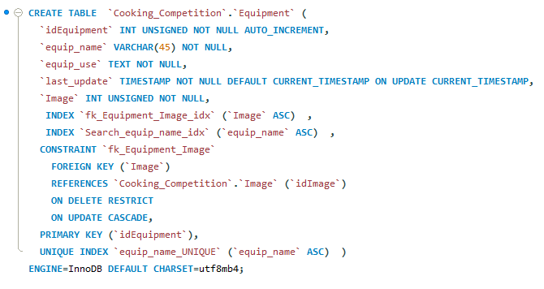

Ο παραπάνω πίνακας, έχει ως Primary Key το “***idEquipment***” (μοναδικό για κάθε βήμα της εξάρτημα), το όνομα του εξαρτήματος, την χρηστικότητα του, την τελευταία τροποποίηση και την εικόνα. Ως Foreign Key έχουμε μόνο την εικόνα και αντίστοιχο ευρετήριο για αυτή και προσθέσαμε ένα ευρετήριο για το όνομα του εξαρτήματος λόγω πιθανού όγκου αναζητήσεων. Επίσης θέλουμε και το κάθε υλικό να είναι μοναδικό για να αποφύγουμε τα διπλότυπα.

Επόμενο πίνακα για την βάση θα ορίσουμε τον πίνακα “***Recipe_has_Equipment*** ” ο οποίος είναι ενδιάμεσος πίνακας που συνδέει τις συνταγές με τον εξοπλισμό τους όπου μια συνταγή μπορεί να έχει διάφορα εξαρτήματα και κάθε εξάρτημα μπορεί να ανήκει σε πολλές συνταγές.

Ο παραπάνω πίνακας, έχει ως Primary και Foreign Keys τα “***Recipe_idRecipe***” και “***Equipment_idEquipment***” τα οποία φυσικά θα έχουν το δικό τους ευρετήριο και χρησιμοποιούνται για την μοναδικότητα κάθε συνδυασμού συνταγής και εξοπλισμού. Ακόμη, έχει και την ποσότητα των εξαρτημάτων που χρειαζόμαστε για την εκάστοτε συνταγή και την τελευταία τροποποίηση.

Επόμενο πίνακα για την βάση θα ορίσουμε τον πίνακα “***Concept***”.

Ο παραπάνω πίνακας, έχει ως Primary Key το “ ***idConcept***” (μοναδικό για κάθε θεματική ενότητα), το όνομα της , μια περιγραφή της, την τελευταία τροποποίηση και την εικόνα. Ως Foreign Key έχουμε μόνο την εικόνα και αντίστοιχο ευρετήριο για αυτή και προσθέσαμε ένα ευρετήριο για το όνομα της θεματικής ενότητας λόγω πιθανού όγκου αναζητήσεων ενώ θέλουμε και το όνομα κάθε θεματικής ενότητας να είναι μοναδικό για αποφυγή διπλότυπων.

Επόμενο πίνακα για την βάση θα ορίσουμε τον πίνακα “ ***Recipe_has_Concept*** ” ο οποίος είναι ενδιάμεσος πίνακας που συνδέει τις συνταγές με τις θεματικές ενότητες τους όπου μια συνταγή μπορεί να έχει διάφορες θεματικές ενότητες και κάθε θεματική ενότητα μπορεί να ανήκει σε πολλές συνταγές.

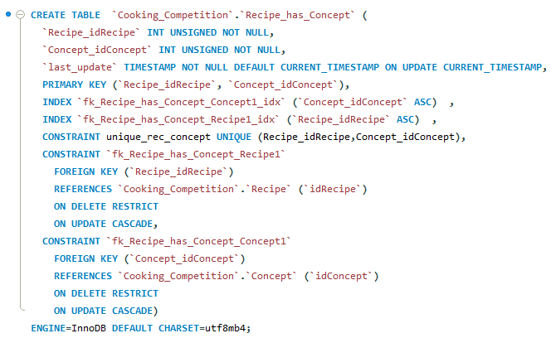

Ο παραπάνω πίνακας, έχει ως Primary και Foreign Keys τα “***Recipe_idRecipe***” και   
“ ***Concept_idConcept***” τα οποία φυσικά θα έχουν το δικό τους ευρετήριο και χρησιμοποιούνται για την μοναδικότητα κάθε συνδυασμού συνταγής και θεματικής ενότητας αλλά και την τελευταία τροποποίηση. Όπως φαίνεται ο πίνακας είναι καθαρά ενδιάμεση ένωση των άλλων δύο χωρίς περαιτέρω πληροφορίες.

Επόμενο πίνακα για την βάση θα ορίσουμε τον πίνακα “***Label***”.

Ο παραπάνω πίνακας, έχει ως Primary Key το “ ***idLabel***” (μοναδικό για κάθε ετικέτα της συνταγής) και το όνομα της αλλά και την τελευταία τροποποίηση και την εικόνα. Ως Foreign Key έχουμε μόνο την εικόνα και αντίστοιχο ευρετήριο για αυτή και προσθέσαμε ένα ευρετήριο για το όνομα της ετικέτας λόγω πιθανού όγκου αναζητήσεων.

Επόμενο πίνακα για την βάση θα ορίσουμε τον πίνακα “ ***Recipe_has_Label***” ο οποίος είναι ενδιάμεσος πίνακας που συνδέει τις συνταγές με τις ετικέτες τους όπου μια συνταγή μπορεί να έχει διάφορες ετικέτες και κάθε ετικέτα μπορεί να ανήκει σε πολλές συνταγές.

Ο παραπάνω πίνακας, έχει ως Primary και Foreign Keys τα “***Recipe_idRecipe***” και   
“ ***Label_idLabel***” τα οποία φυσικά θα έχουν το δικό τους ευρετήριο και χρησιμοποιούνται για την μοναδικότητα κάθε συνδυασμού συνταγής και ετικέτας αλλά και την τελευταία τροποποίηση. Όπως φαίνεται ο πίνακας είναι καθαρά ενδιάμεση ένωση των άλλων δύο χωρίς περαιτέρω πληροφορίες.

Έχοντας πλέον τελειώσει για τα δεδομένα μας με τις συνταγές, προχωράμε στα δεδομένα του διαγωνισμού όπου θα αρχίσουμε φυσικά με τον πίνακα “***Cook***”.

Ο παραπάνω πίνακας, έχει ως Primary Key το “ ***idCook***” (μοναδικό για κάθε μάγειρα), το όνομα και το επώνυμο του, τον αριθμό του τηλεφώνου του, την ημερομηνία γέννησής του, την ηλικία του (όπου είναι θετική), τα χρόνια εξειδίκευσης τους (θετικά), τον τίτλο του (Γ μάγειρας, Β μάγειρας, Α μάγειρας, βοηθός σεφ, σεφ) και την τελευταία τροποποίηση και την εικόνα. Το Foreign Key μας εδώ είναι μόνο η εικόνα στην οποία βάλαμε και ένα ευρετήριο ενώ έχουμε και ευρετήρια στο όνομα, το επώνυμο και τον τίτλο του καθώς εκεί αναμένουμε τις περισσότερες αναζητήσεις από τους χρήστες μας.

Επόμενο πίνακα για την βάση θα ορίσουμε τον πίνακα “ ***Cook_has_Cuisine***” ο οποίος είναι ενδιάμεσος πίνακας που συνδέει τους μάγειρες με τις κουζίνες στις οποίες έχουν εξειδίκευση όπου ένας μάγειρας μπορεί να έχει διάφορες εξειδικεύσεις σε κουζίνες και κάθε εξειδίκευση μπορεί να ανήκει σε πολλούς μάγειρες.

Ο παραπάνω πίνακας, έχει ως Primary και Foreign Keys τα “ ***Cook_idCook***” και   
“ ***Cuisine_idCuisine***” τα οποία φυσικά θα έχουν το δικό τους ευρετήριο και χρησιμοποιούνται για την μοναδικότητα κάθε συνδυασμού μάγειρα και κουζίνα στην οποία εξειδικεύεται αλλά και την τελευταία τροποποίηση. Όπως φαίνεται ο πίνακας είναι καθαρά ενδιάμεση ένωση των άλλων δύο χωρίς περαιτέρω πληροφορίες.

Επόμενο πίνακα για την βάση θα ορίσουμε τον πίνακα “***Episode***”.

Ο παραπάνω πίνακας, έχει ως Primary Key το “ ***idEpisode***” (μοναδικό για κάθε επεισόδιο), τον αριθμό του επεισοδίου, την σεζόν στην οποία ανήκει, τον νικητή του επεισοδίου και την τελευταία τροποποίηση. Ο νικητής του επεισοδίου τον έχουμε βάλει να μπορεί να είναι null καθώς πρέπει πρώτα να αποθηκεύσουμε τις βαθμολογίες του επεισοδίου για να τον υπολογίσουμε και μετά να τον αποθηκεύσουμε. Εδώ δεν έχουμε Foreign Keys καθώς θα χρησιμοποιήσουμε αυτόν τον πίνακα σαν κύριο και θα τον ενώσουμε μετά με τους άλλους ενώ έχουμε ευρετήρια και για τον αριθμό του επεισοδίου και της σεζόν αλλά και τον νικητή καθώς και για τους υπολογισμούς που θα χρειαστούμε αλλά και από τους χρήστες θα υπάρχει πληθώρα αναζητήσεων.

Επόμενο πίνακα για την βάση θα ορίσουμε τον πίνακα “ ***Episode_has_Participants***”.

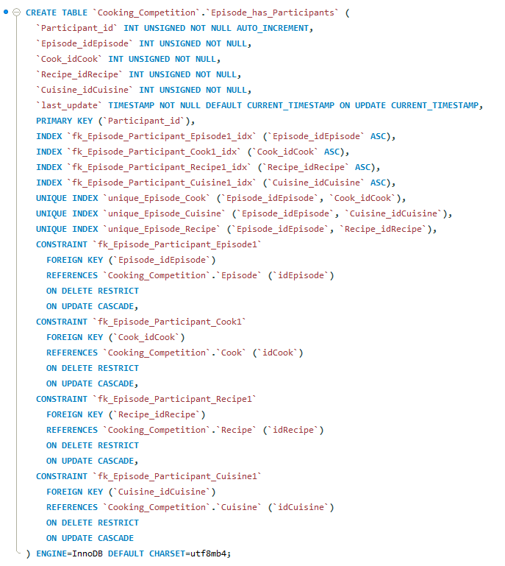

Ο παραπάνω πίνακας, έχει ως Primary K

ey το “ ***Participant_id***” μοναδικό για κάθε διαγωνιζόμενο στον οποίο διαγωνιζόμενο έχουμε επίσης βάλει το επεισόδιο στο οποίο διαγωνίζεται, το id του μάγειρα που πλέον είναι διαγωνιζόμενος, το id της συνταγής, το id της κουζίνας και την τελευταία τροποποίηση. Φυσικά τα “***Episode_idEpisode***” “***Cook_idCook***” “***Recipe_idRecipe***” “***Cuisine_idCuisine***” είναι Foreign Keys καθώς ενώνουν τους διαγωνιζόμενους με τα στοιχεία τους από τους αντίστοιχους πίνακες όπου φυσικά σε καθένα από αυτά έχουμε προσθέσει ένα ευρετήριο για ευκολότερη αναζήτηση. Επίσης θέλουμε να έχουμε μοναδικό συνδυασμό επεισοδίου/μάγειρα/κουζίνας/συνταγής το οποίο το επιτυγχάνουμε με το να έχουμε μοναδικό συνδυασμό του επεισοδίου με καθένα από αυτά άρα αυτόματα έχουμε και τις ενδιάμεσες σχέσεις μοναδικότητας. Αυτά το ομαδοποιήσαμε γιατί κάθε id διαγωνιζόμενου (κάθε φορά που κάποιος μάγειρας παίζει στον διαγωνισμό παίζει με διαφορετικό id) έχει μοναδικό επεισόδιο, μάγειρα, κουζίνα, συνταγή.

Ως αφορά τους κριτές επειδή κάθε επεισόδιο έχει 3 κριτές που επιλέγονται από τους γενικούς μάγειρες θα έχουμε τον πίνακα “ ***Episode_has_Judges***”

Ο παραπάνω πίνακας, έχει ως Primary Keys το “ ***Judge_idJudge*** ” μοναδικό για κάθε κριτή στον οποίο έχουμε επίσης βάλει το επεισόδιο στο οποίο κρίνει, το id του μάγειρα που θα είναι κριτής και την τελευταία τροποποίηση. Φυσικά τα “***Episode_idEpisode***” “***Cook_idCook***” είναι Foreign Keys καθώς ενώνουν τους κριτές με το επεισόδιο που θα κρίνουν και με το ποιος μάγειρας θα είναι τελικά ο κριτής με το ίδιο τρόπο όπως πριν.

Τέλος θέλουμε και έναν πίνακα για να αποθηκεύουμε τις βαθμολογίες που θα είναι ο “ ***Judge_Participant_Scores*** ”

Ο παραπάνω πίνακας, έχει ως Primary και Foreign Keys τα “ ***Episode_idEpisode***” και   
“ ***Participant_id***” και “ ***Judge_idJudge***” όπου ενώνει με μοναδικό τρόπο και τα τρία μεταξύ τους, δηλαδή στο επεισόδιο ο κριτής έκρινε τον διαγωνιζόμενο. Επίσης πρέπει να βάλουμε και την βαθμολογία αλλά και φυσικά την τελευταία τροποποίηση. Για τις βαθμολογίες, έχουμε βάλει περιορισμό να είναι από 1 έως 5 όπως έχει ζητηθεί. Αυτός ο πίνακας εξαρτάται άμεσα από αυτούς για τα επεισόδια, διαγωνιζόμενους και κριτές.

Φυσικά ο νικητής δεν εισάγεται πριν το πέρας το διαγωνισμού για αυτό και του επιτρέπουμε να τον αφήσει κενό ενώ με την παρακάτω διαδικασία τον επιλέγουμε εμείς για αυτόν.

Η παραπάνω διαδικασία υπολογίζει το συνολικό score για κάθε διαγωνιζόμενο από όλους τους κριτές και ύστερα επιλέγει τους διαγωνιζόμενους με την μεγαλύτερη βαθμολογία. Αν βρει ισοπαλία τότε επιλέγει μεταξύ αυτόν τους πιο εξειδικευμένους μάγειρες εξ αυτών. Αν βρει και εκεί ισοπαλία επιλέγει τυχαία έναν από τους προηγούμενους μάγειρες.

Φυσικά ο υπολογισμός θα γίνεται κάθε φορά που αλλάζουν τα δεδομένα μας για να διατηρηθεί η ακεραιότητα του νικητή το οποίο επιτυγχάνουν:

Οι οποίες πραγματοποιούνται κάθε φορά αφού προσθέσουμε καινούργια βαθμολογία και κάθε φορά που τροποποιήσουμε κάποια από αυτές.

Τέλος, θέλουμε εκτός του διαγωνισμού και κάποιους χρήστες της βάσεις που θα είναι είτε διαχειριστές είτε οι μάγειρες.

Οι παραπάνω πίνακες παίρνουν Primary Key τα “idAdmin” και “idUser” αντίστοιχα που είναι μοναδικά για κάθε χρήστη, ένα username και ένα password και την τελευταία τροποποίηση. Η μόνη διαφορά τους είναι ότι ο απλός User είναι ταυτόχρονα και μάγειρας μέσα στον διαγωνισμό, οπότε για να τους συσχετίσουμε θα ορίσουμε το Foreign Key “***Cook_idCook***” το οποίο με μοναδικό τρόπο ενώνει κάθε χρήστη με έναν μάγειρα. Φυσικά κατά την δημιουργία καινούργιου χρήστη θα πρέπει να ψάχνουμε το όνομα του στους μάγειρες και να εισάγουμε το id του σαν μάγειρα.

Τώρα θα δώσουμε δικαιώματα στους χρήστες μας.

Για τον Admin αρκεί να γίνει η εισαγωγή του μέσω τις παραπάνω διαδικασίας και θα αποκτήσει όλα τα δικαιώματα συμπεριλαμβανομένου της τροποποίησης και εισαγωγής δεδομένων σε πίνακες αλλά και του backup και restore της βάσης που αυτό γίνεται μέσα από το shell του λογισμικού με τις εντολές

mysqldump -u (admin_username) -p (admin_password) Cooking_Competition > /path/to/backup.sql

mysql -u (admin_username ) -p (admin_password) Cooking_Competition < /path/to/backup.sql

Για τους μάγειρες, επειδή έχουν πιο περιορισμένα δικαιώματα που αφορούν το idcook τους θα χρειαστώ αρχικά

Οι παραπάνω διαδικασίες είναι οι υπο-διαδικασίες όπου θα δώσουμε δικαιώματα στους μάγειρες-χρήστες να τρέχουν για να επεξεργάζονται τα προσωπικά τους δεδομένα και τις συνταγές που μπορούν να εκτελέσουν. Αρχικά δημιουργούμε ένα view (έναν υπο-πίνακα του κανονικού στον οποίο επιλέγουμε να βλέπει ο χρήστης μόνο ότι περιέχει το id του) τον οποίο μετά λόγω κατασκευής του και της ιδιότητας του σαν view θα πρέπει να μπορεί να τροποποιεί μέσω τις διαδικασίας η οποία συγκρίνει τι βλέπει ο χρήστης και τι αλλάζει πάνω σε αυτό με το τι υπάρχει πραγματικά από κάτω.

Τέλος θα έχουμε και την διαδικασία προσθήκης καινούργιου μάγειρα-χρήστη κατά την οποία του δίνουμε την δυνατότητα να βλέπει και να επεξεργάζεται τα προσωπικά του στοιχεία μόνο και τις συνταγές του μόνο (όπου συνταγές του θεωρούνται όλες οι συνταγές που ανήκουν σε κάθε κουζίνα στην οποία έχει εξειδίκευση) και την δυνατότητα να προσθέτει καινούργιες συνταγές.

Για να μπορεί να προσθέτει συνταγές πρέπει ο χρήστης να έχει πρόσβαση εισαγωγής στους ενδιάμεσους πίνακες της συνταγής με τους άλλους πίνακες αλλά και στον πίνακα συνταγή, βήματα και συμβουλές.